ЛАБОРАТОРНАЯ РАБОТА № 3

Создание виртуальной машины в VMware Workstation

Цель: Создание виртуальной машины в VMware Workstation

На домашней страничке программы VMware Workstation жмём функцию создания новой ВМ.

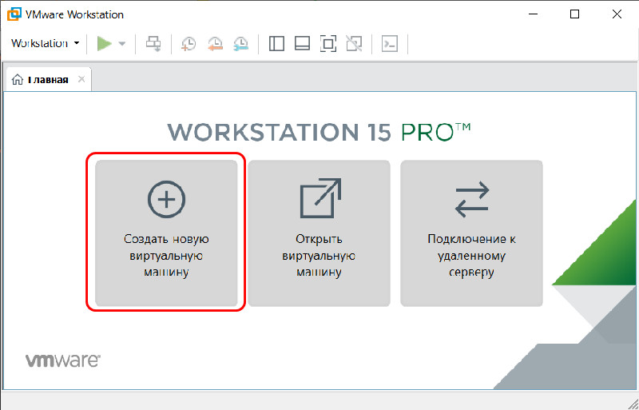

Нам предлагается два типа создания ВМ:
• Обычный - упрощённый вариант с большей частью заданных самой программой параметров;
• Выборочный – пошаговый мастер с возможностью выбора многих значимых параметров.
Рассмотрим выборочный тип.
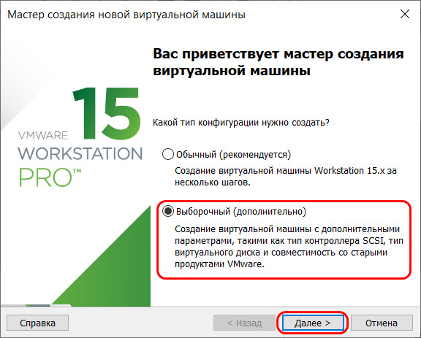

Просто жмём «Далее».

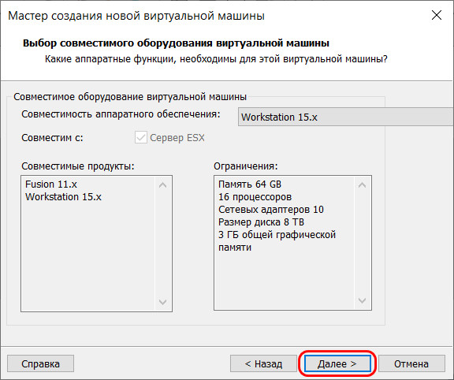

С помощью кнопки обзора указываем путь к установочному образу Windows. В нашем случае это будет Windows 10. После указания файла ISO VMware Workstation вынесет вердикт в плане возможности задействования функции быстрой установки.
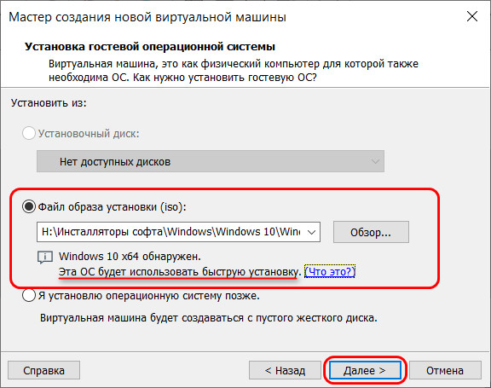

Последняя являет собой упрощённый тип установки Windows с автоматическим выбором места установки, созданием пользовательского профиля и постинсталляцией VMware Tools – ПО для гостевой Windows, отвечающее за её взаимодействие с хост-системой. Функция быстрой установки может быть недоступна при использовании кастомных дистрибутивов Windows или вышедших позднее обновлений Workstation Pro версий Windows 10. В таком случае нужно будет пройти полностью процесс установки Windows, как это делается на физическом компьютере. Если эта функция доступна, на следующем этапе создания ВМ необходимо указать редакцию Windows, если их в дистрибутиве несколько, указать имя учётной записи и при необходимости пароль. Гостевую Windows при желании можно сразу же и активировать, введя ключ её лицензии. Но это не обязательно.

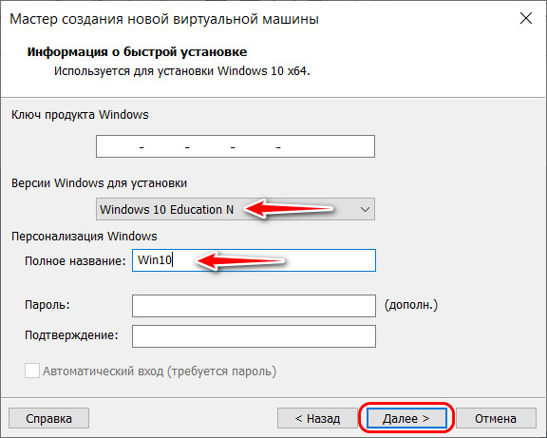

Следующий этап – задание имени ВМ и места её расположения. Последнее не должно быть на системном диске С, а в идеале, как упоминалось, лучше, чтобы вообще на жёстком диске, отличном от того, на котором стоит хост-система.

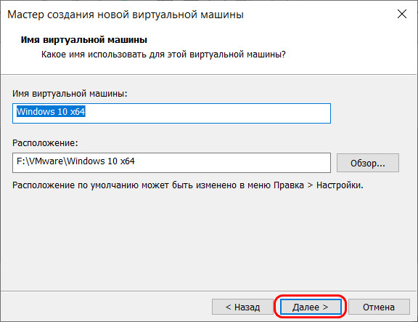

Далее выбираем тип эмуляции BIOS. Это может быть либо обычная BIOS (Legacy), либо UEFI. Тип UEFI можно выбирать для 64-разрядных Windows 7, 8.1 и 10.
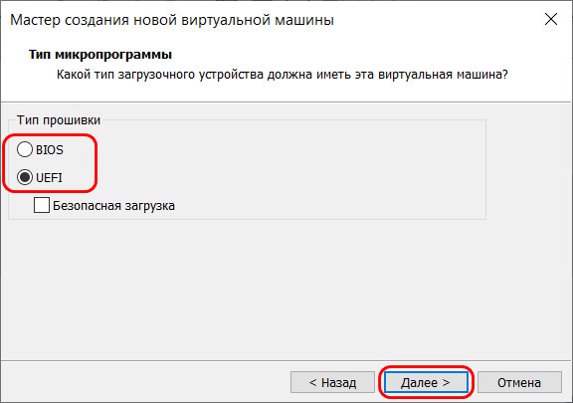

Если у процессора компьютера 4 ядра, но программа сама не выбрала для ВМ 2 ядра, делаем это вручную.

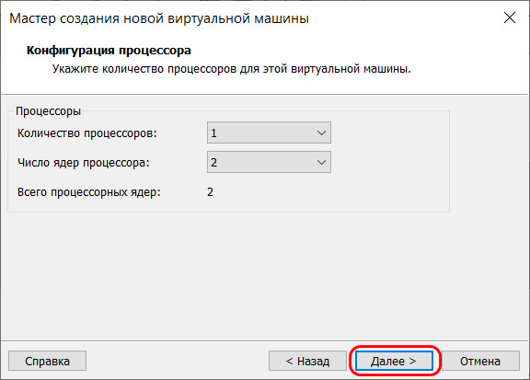

Указываем выделяемый ВМ объём оперативной памяти. Минимум – 2 Гб. Больше – лучше, но только не в ущерб оставляемой хост-системе памяти. Ей для фоновой работы также необходимо не менее 2 Гб.
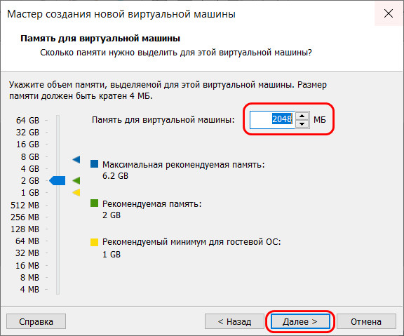

Тип сети оставляем выбранный по умолчанию.

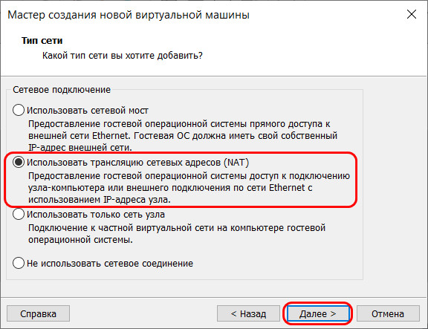

Также по умолчанию оставляем выбранный тип контроллера виртуального диска.
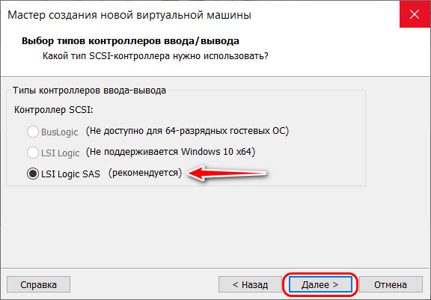

Тип диска, опять же, оставляем указанный по умолчанию - SCSI.

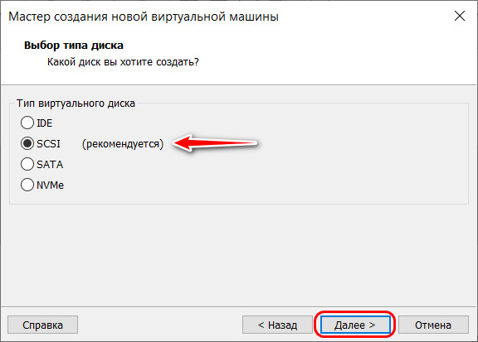

Создаём новый виртуальный диск.
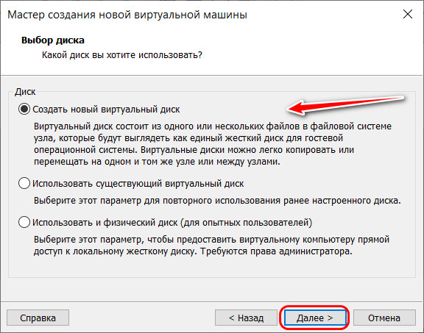

По умолчанию нам предлагается виртуальный диск на 60 Гб, но поскольку мы создаём диск динамического типа, а таковой предполагается изначально, можем увеличить размер, к примеру, до 100 Гб. Если выставить галочку выделения всего места на диске, VMware Workstation создаст виртуальный диск фиксированного типа. Ставим галочку сохранения диска в одном файле.

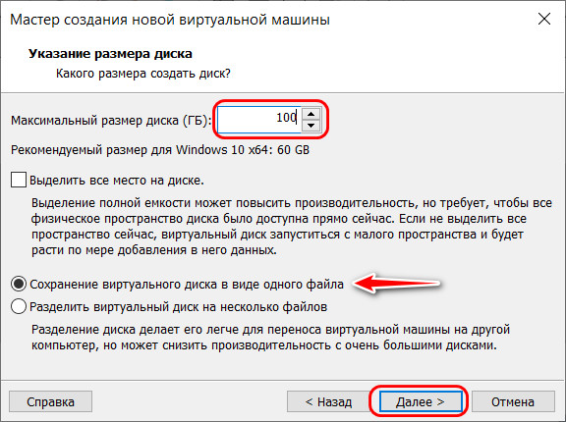

Здесь при необходимости можно указать отличный от папки с файлами ВМ путь сохранения виртуального диска.
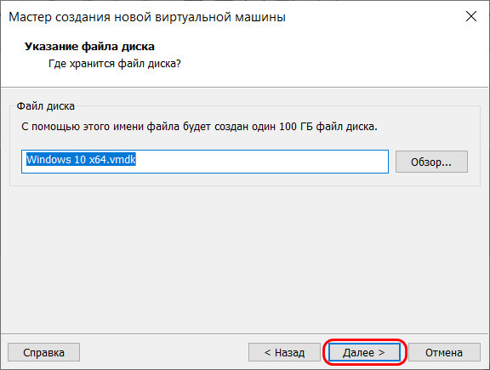

И вот, собственно, всё. На последнем этапе должна стоять галочка включения ВМ сразу же после её создания. Оставляем эту галочку. И жмём «Готово».

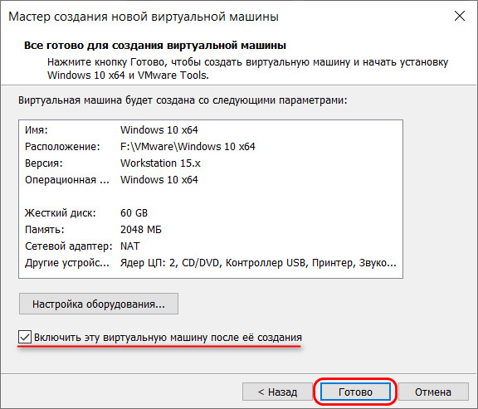

Пару секунд VMware Workstation будет создавать виртуальный диск. Потом ВМ запустится, и в окне программы увидим установочный процесс Windows.
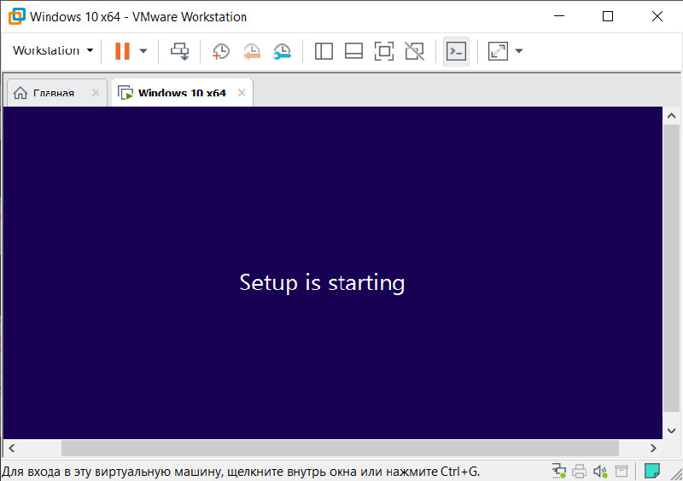

Установка Windows
Даже если используется функция быстрой установки Windows, всё равно необходимо отслеживать этот процесс. Не все его этапы могут быть автоматизированы, возможно, где-то потребуется наш, пользовательский выбор. Это зависит от дистрибутива ОС. Если функция быстрой установки недоступна, нам просто необходимо в окне VMware Workstation пройти обычный процесс установки Windows, как мы это делаем на физическом компьютере. Но с той лишь разницей, что местом установки ОС нужно указать незанятое пространство на диске – т.е. всё место на новом виртуальном диске ВМ. Загрузочный и системный разделы будут созданы автоматически в процессе установки Windows.

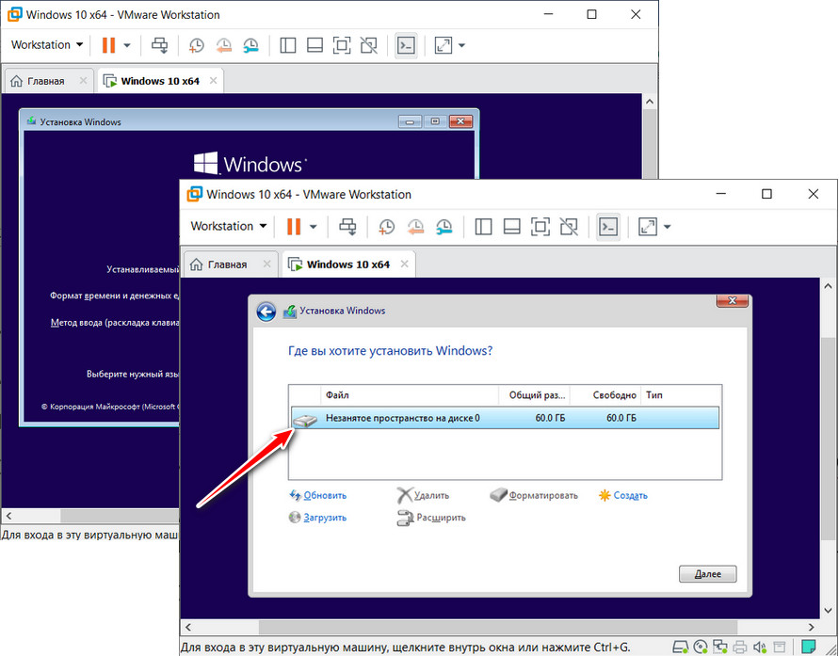

Установка VMware Tools
Если не использовалась функция быстрой установки Windows, после обычной её установки в среде ВМ необходимо установить упомянутое ПО VMware Tools. Оно адаптирует окно ВМ под разрешение физического экрана, делает возможным пропорциональное отображение гостевой ОС в свёрнутом окне VMware Workstation, реализует общий буфер обмена между системами и обеспечивает возможность включения общих папок. Для установки VMware Tools в меню «Виртуальная машина» кликаем «Установить VMware Tools...».

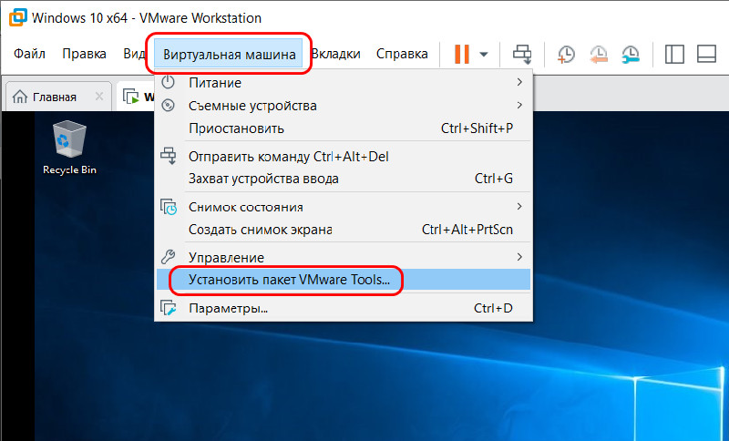

Далее в среде гостевой ОС открываем DVD-привод и запускаем файл установки VMware Tools.

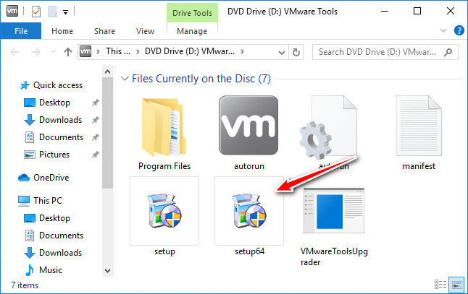

После инсталляции VMware Tools гостевую Windows необходимо перезагрузить.

